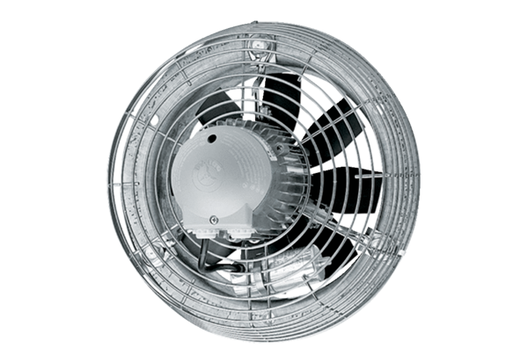Axiál fali ventilátor DZS 30/4 BCsomagolási egység: 1 darabVálaszték: C
Termékszám: 0094.0015Gyártó: MAICO

